En el Casco Viejo y a orillas de la ría tenemos el Mercado de la Ribera. Siglos atrás era un mercado de calle, y no fue hasta el año 1929 cuando se inauguró el actual Mercado de la Ribera.

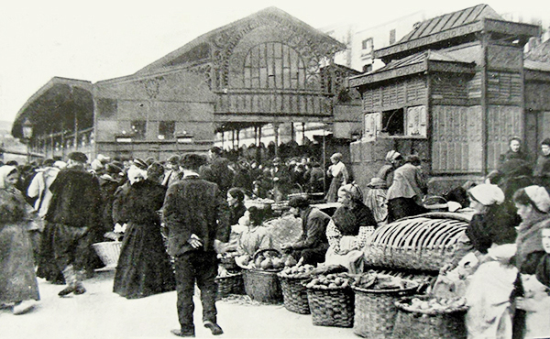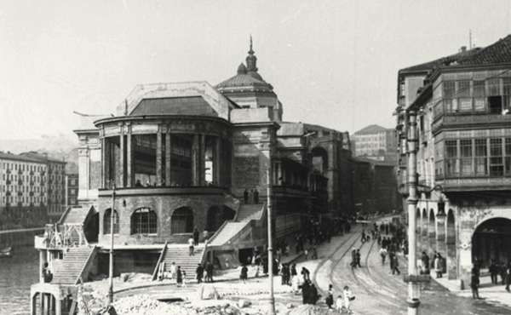

¿Sabíais que en 1990 ganó un Guinness World Records? En esa época, era el mercado cubierto más grande de Europa.

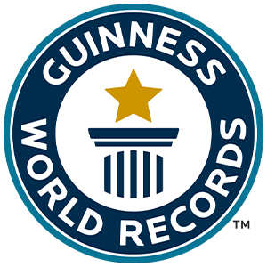

Dentro hay más de 50 puestos de comida. Además, a veces se hacen conciertos. ¿Habéis estado alguna vez? ¿Qué comprasteis?

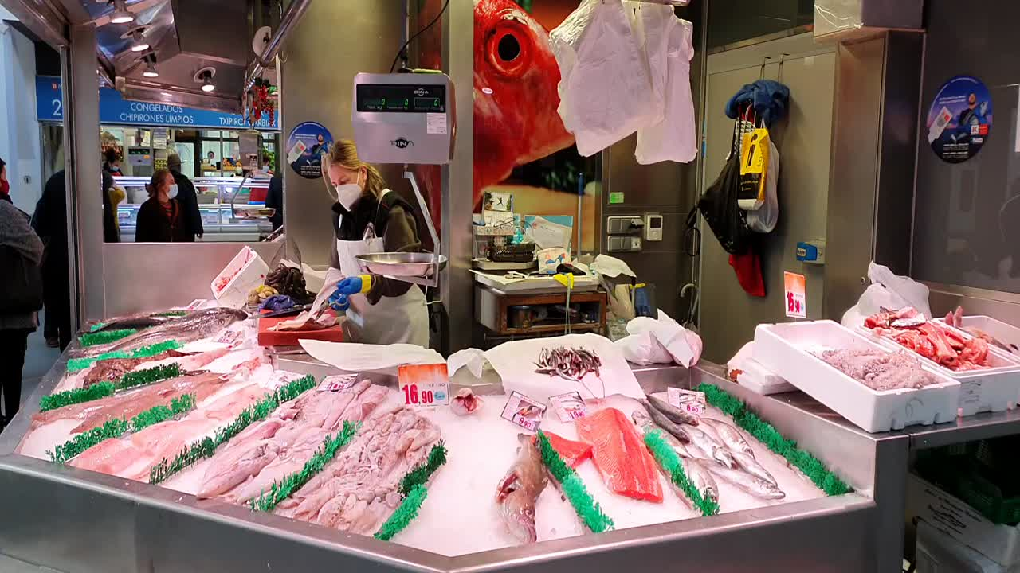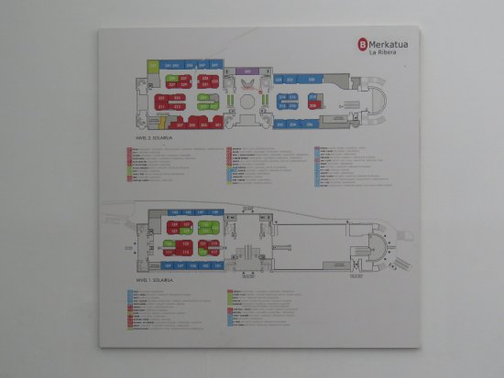

Un poco más arriba del mercado está la iglesia de San Antón. No es la más antigua de Bilbao, pero sí una de las más importantes. ¿Sabéis por qué? Esta iglesia y el puente de San Antón aparecen en el escudo de la ciudad y en el escudo del Athletic Club.

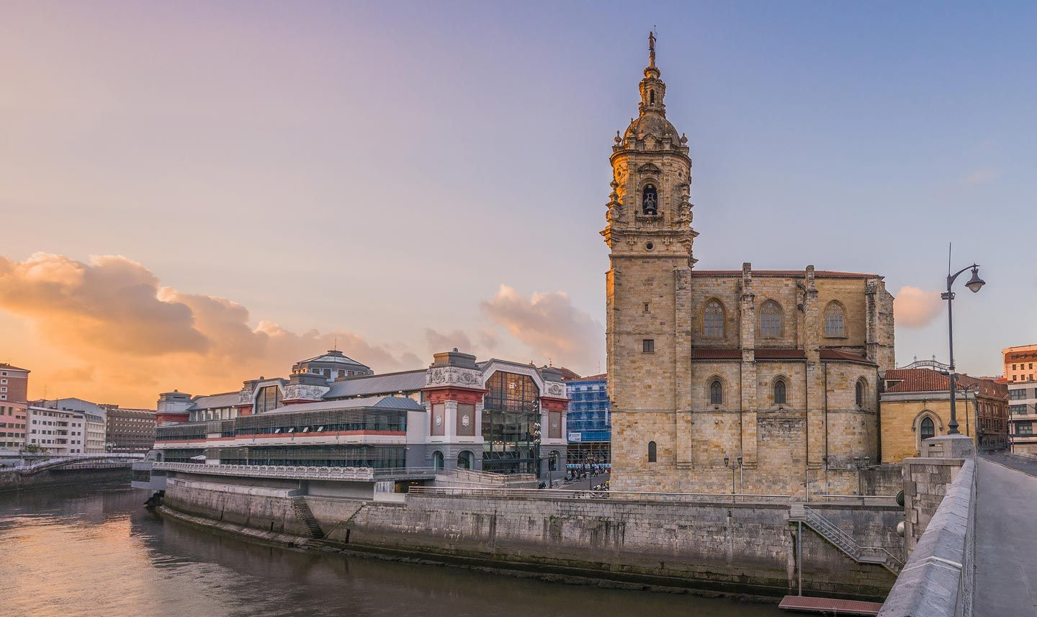

**Fotos del texto didáctico:**

Foto 1:

<https://mercadodelaribera.biz/wp-content/uploads/2017/12/RIBERA-sigloXIX-1910-santotomas-2-1.jpg>

Foto 2:

<https://mercadodelaribera.biz/wp-content/uploads/2017/12/RIBERA-sigloXX-construccion2.jpg>

Foto 3: <https://guinnessworldrecords.es/images/logo.png>

Foto 4:

<https://sdmedia.playser.cadenaser.com/playser/202012/17/1608221017019_1608221152_video_1608221172.jpg>

Foto 5: <https://media-cdn.tripadvisor.com/media/photo-s/12/12/3a/77/plano-de-las-dos-plantas.jpg>

Foto 6: <https://catedralbilbao.com/wp-content/uploads/puente-2.jpg>